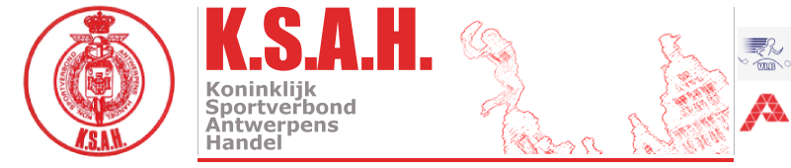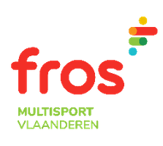
Aangesloten bij Fros Multisport Vlaanderen _____________________________________________________________________________________
Secretariaat : Rita De Potter – Eikelstraat 56 – 2600 Berchem
Rita.depotter1953@gmail.com - gsm 0486 12 65 71

KSAH CROSS KAMPIOENSCHAP
Op 26 februari 2022
Romeinse Put – Edegem ism ABES

Programma
15 uur start korte cross Dames en korte cross Heren +55
15.30 u lange cross Dames en lange cross Heren H-45 en H+45

Wedstrijdreglement
De reglementen van de KSAH afdeling Atletiek zijn van toepassing.
Sportongeval wordt vanaf 01-01-2020 via FROS verzekerd door Ethias.
Op het KSAH kampioenschap veldloop zullen drie wedstrijden betwist worden:
- Korte cross Dames en heren +55
- Lange cross Dames en heren -45
- Lange cross Dames en heren +45
Om in aanmerking te komen voor het kampioenschap (per 5j) moeten de atleten aan minimum 2 (lange crossen indien men kampioen wil worden in de lange cross, 2 korte crossen indien men kampioen wil worden in de korte cross) hebben deelgenomen voor de start van het kampioenschap.

Kleedkamers / douches en prijsuitreiking
Gemeentelijk Sportstadion “Vic Coveliers”
Jan Verbertlei 30 – 2650 Edegem

OPGELET: Raadpleeg steeds de recente coronareglementering op de dag van de wedstrijd voor zowel deelnemers als supporters.
Blijf gezond en veilig sporten

Info en uitslagen kan je terugvinden op onze website
www.atletiekksah.be

